Dossier de presse, le 28 février 2017
Rubrique : Décoration

NORTENE DÉCORE LES JARDINS DE MILLE ET UNE LUMIÈRES

De jour comme de nuit, Nortene anime les jardins. La grande nouveauté en 2017 : la création d’une gamme “Ambiance et lumières” avec une quarantaine de références.
Elles sont réparties autour de trois thèmes : les ambiances festives, le balisage solaire et la décoration lumineuse sur les tables, dans les allées… Le jardin et la terrasse s’éclairent comme une pièce à vivre. Ce sont des espaces de détente à contempler aussi la nuit. Il s’en dégage une atmosphère plus chaleureuse, plus accueillante si l’on reçoit. Il est possible de valoriser certains végétaux et de travailler des jeux d’ombre, en laissant libre cours à son imagination. Terrasse et jardin peuvent prendre leurs habits de fête. Se transformer, le temps d’une soirée, en guinguette sous les lampions. Les sources de lumières extérieures permettent aussi de baliser des marches, des allées, des lieux où peuvent se présenter des dangers s’ils sont dépourvus de luminosité.
Spécialiste de l’aménagement et de la décoration extérieure, la marque Nortene se devait d’investir ce créneau de marché complémentaire.

Balisage solaire

Dans la catégorie balisage, les articles sont le plus souvent solaires, donc économiques et à énergie propre. Les balises sont très esthétiques et finement travaillées. Idéales pour mettre en avant un parterre, des allées, les abords d’une piscine. Ainsi offrir sécurité et touche lumineuse.

EDEN, ambiance raffinée sur la terrasse
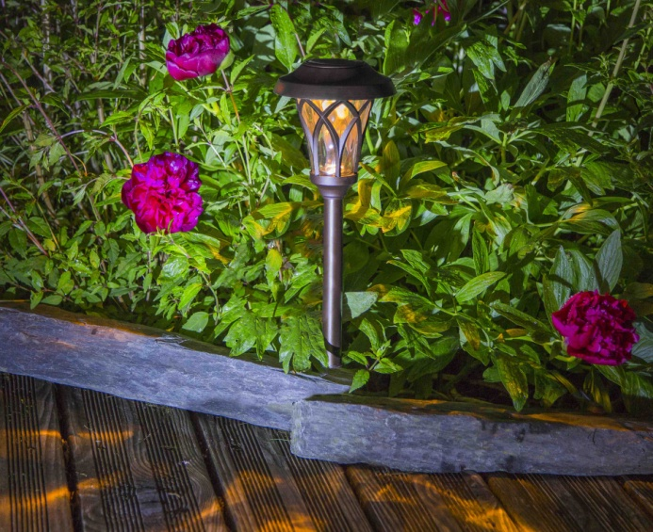
Grande élégance pour cette balise solaire. La partie en verre protégée par de très esthétiques arabesques, propage de très belles lueurs. Le panneau solaire de forme ronde s’intègre parfaitement dans le design.

Les caractéristiques :
> Acier inoxydable, verre, plastique
> 1 led couleur blanche
> Réflecteur en partie basse
> Panneau solaire diamètre 6cm
> Batterie rechargeable AAA 1,2V - 400 mAh Ni-MH
> Interrupteur on/off
> Environ 6 à 8 heures de fonctionnement à pleine charge
> Coloris : brun
> Dimensions : 13,5 x 36 cm
> Prix public généralement constaté : 14,60 euros

ESIS, élégance et modernité pour illuminer les soirées
Balise solaire de belle qualité. La partie en verre travaillé, ainsi que le réflecteur, propageront un très beau halo de lumière.
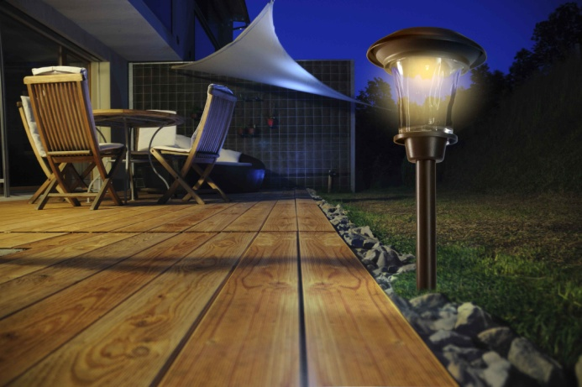
Les caractéristiques :
> Acier inoxydable et verre
> 1 led couleur blanche (3 lumens)
> Réflecteur en partie basse
> Panneau solaire 2V - 50 mAh
> Batterie rechargeable AA 1,2V - 600 mAh Ni-MH
> Environ 6 à 8 heures de fonctionnement à pleine charge
> Coloris : brun foncé
> Dimensions : 15 x 38 cm
> Prix public généralement constaté : 11,40 euros

ATLANTIC, ambiance lanterne marine sur la terrasse
Balise solaire designée dans un esprit marin, bord de mer, très esthétique avec une très belle finition.
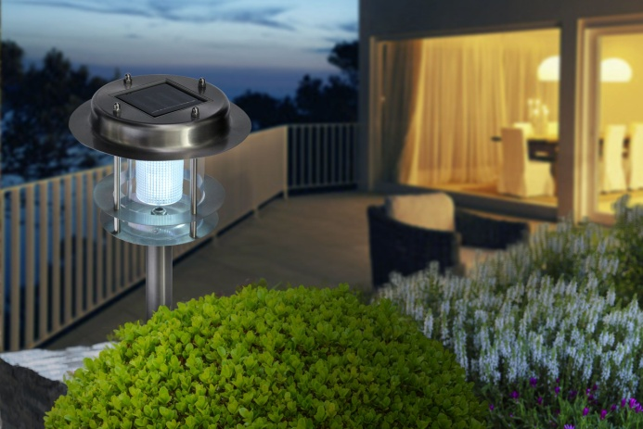
Les caractéristiques :
> Acier inoxydable et plastique
> 2 leds couleur blanche (intensité de 8 lumens)
> Panneau solaire 2V - 40 mAh
> 2 Batteries rechargeables AA 1,2V - 600 mAh Ni-MH
> Interrupteur on/off
> Environ 6 à 8 heures de fonctionnement à pleine charge
> Coloris : inox
> Dimensions : 16 x 34 cm
> Prix public généralement constaté : 28 euros

TOUS LES PRODUITS SONT DISPONIBLES EN JARDINERIES, LISAS ET MAGASINS DE BRICOLAGE

Pour plus d’informations : www.nortene.com

Contact presse : Catherine AMSTERDAM
ca@amsterdamcommunication.fr - Tél. 02 43 94 01 71

Contact marque : Véronique ROUE
vroue@intermasgroup.com - Tél. : 02 43 64 14 14
13 route de Préaux - 53340 BALLÉE

Téléchargement du dossier et des visuels :
http://www.amsterdamcommunication.fr/presse/accueil.html
http://www.amsterdamcommunication.fr/presse/nortene-cl17.html

